南京信息工程大学学生注册系统说明
--学院副书记
登录网址http://regist.nuist.edu.cn/nxg_register_manage/index直接进入学生注册系统后台。
1.1若有多重身份，点击右上角“角色切换”进行操作。
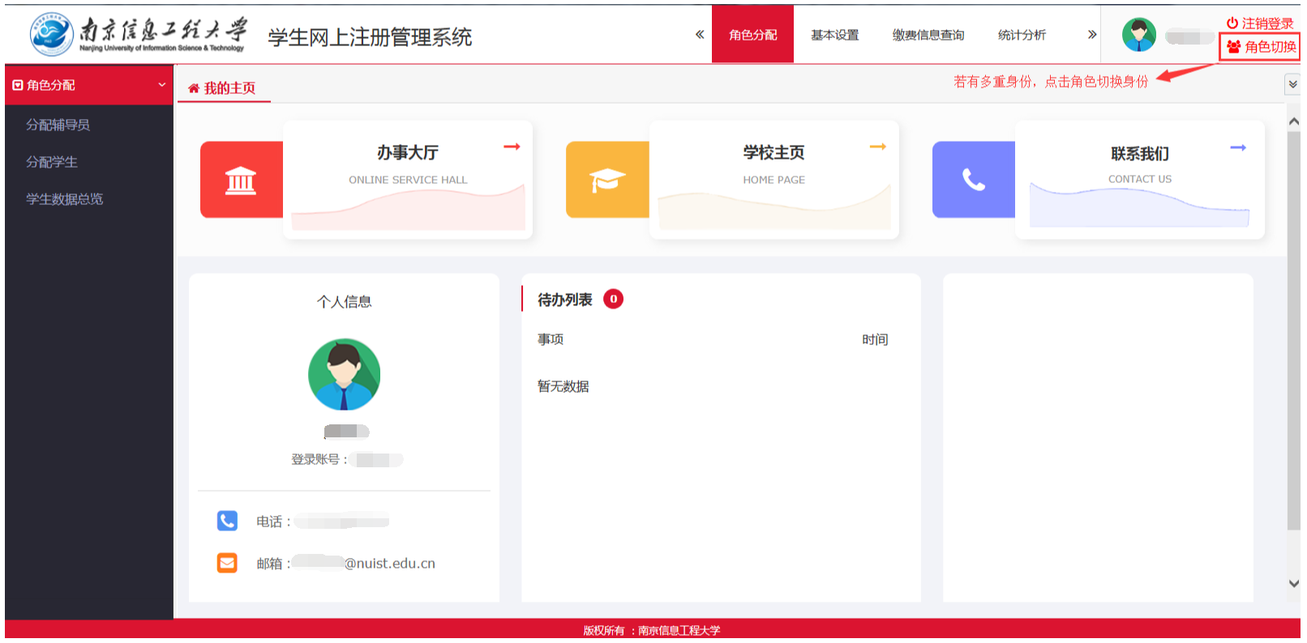
2、“角色分配”包括“分配辅导员”、“分配学生”和“学生数据总览”三个菜单。
2.1 点击“分配辅导员”菜单，此处为设置本学院所属的辅导员名单。点击“新增”可以添加辅导员，工号处支持工资号和姓名的模糊检索点击“添加”即可保存成功。
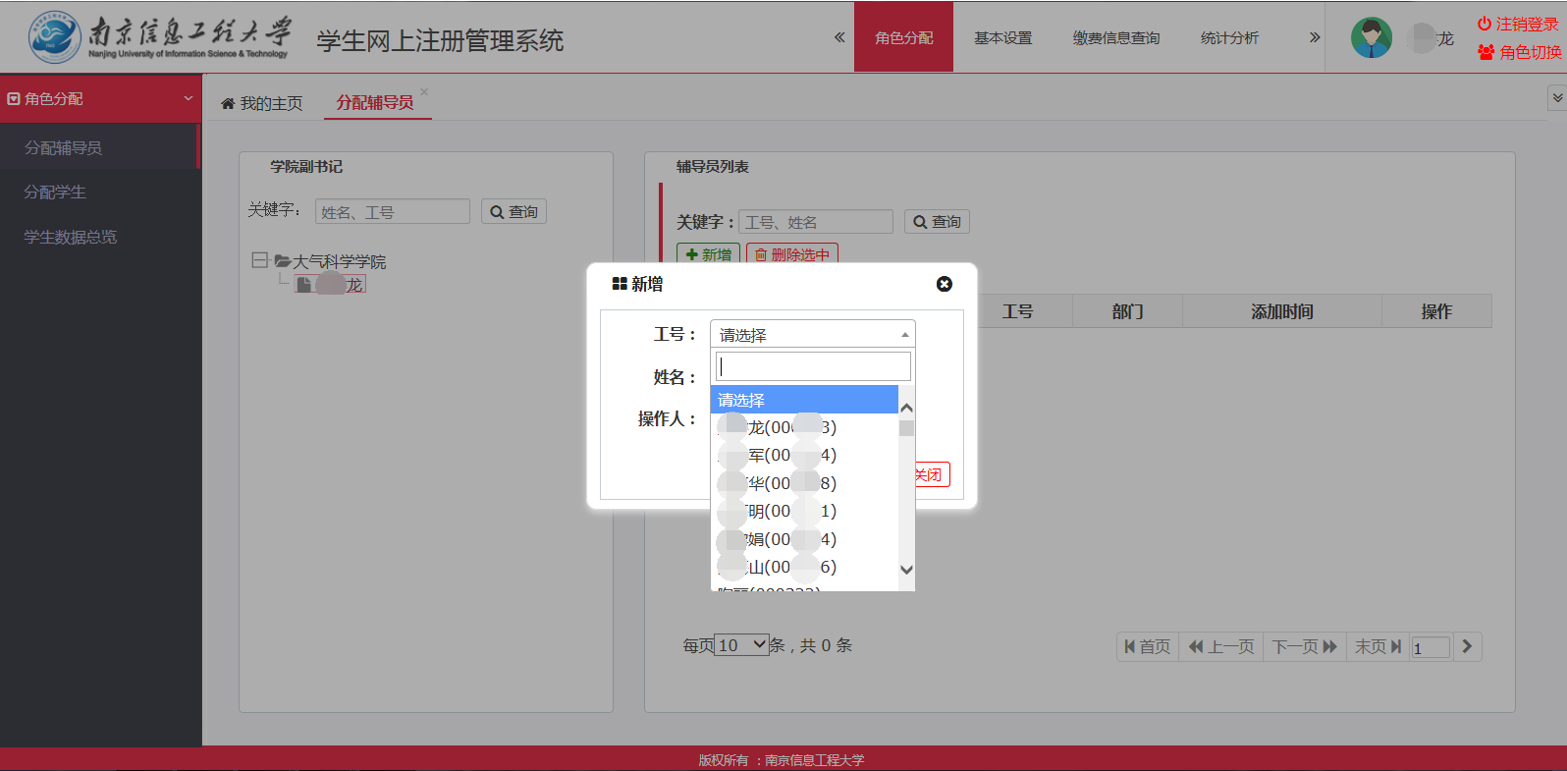
2.2点击“分配学生”菜单，此处为设置本学院所属的辅导员下学生名单。（注：此处菜单主要为辅导员添加学生使用，学院副书记可以查看学生名单或额外给对应辅导员添加学生）。选中对应辅导员，按照右侧搜索栏查找对应学生，选中后点击“添加学生”即可。
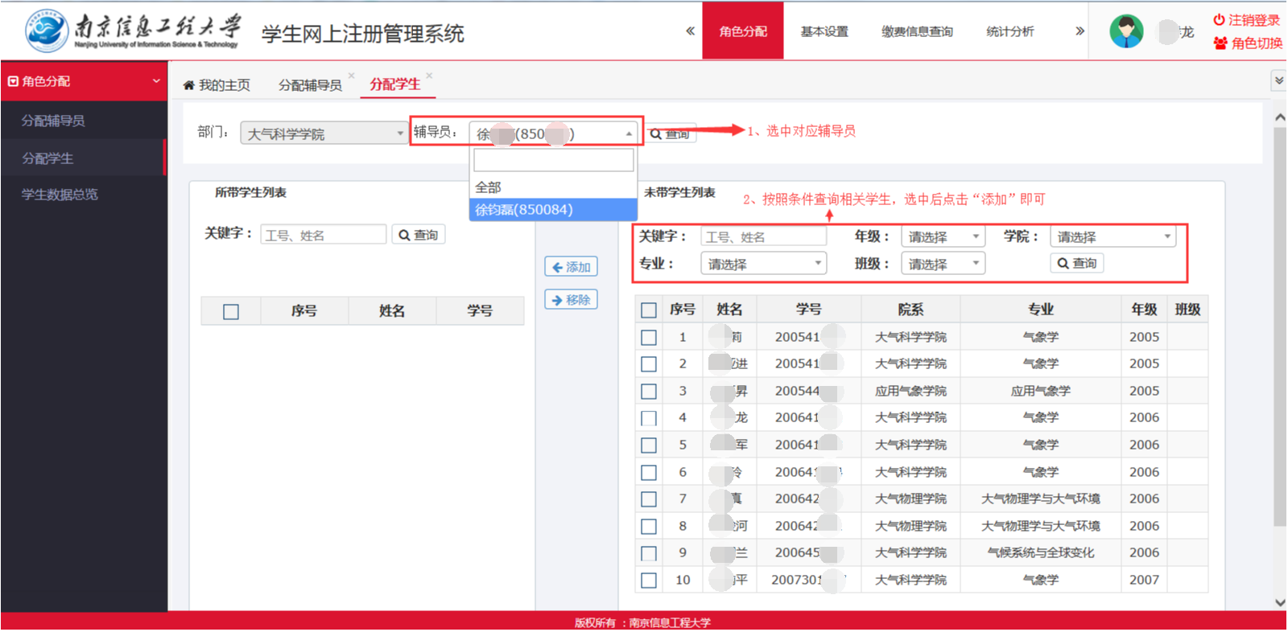
2.3点击“学生数据总览”菜单，此处为查看所有学生所有学生且分配辅导员的学生。
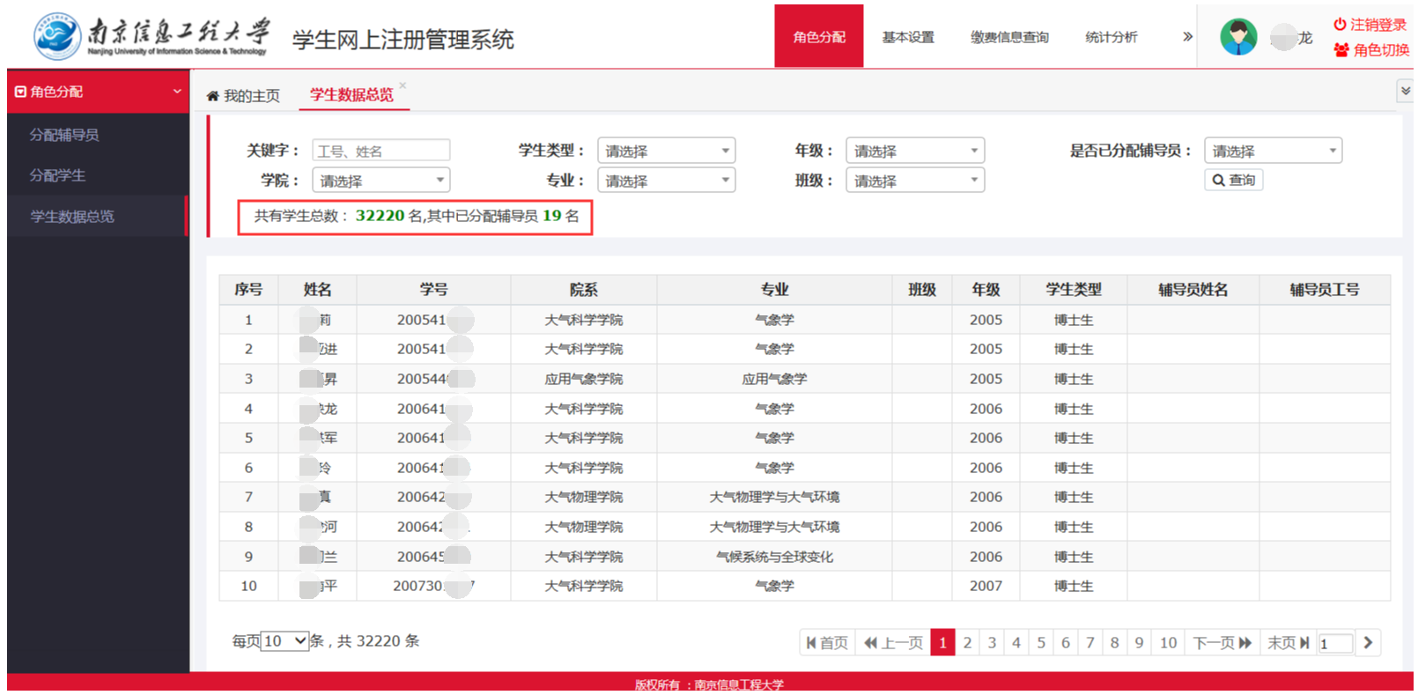
3、“基本设置”包括“时间配置”和“注册开关设置”两个菜单。
3.1 点击“时间配置”菜单，此处为设置申请缓缴学生的缓缴天数。（此缓缴天数仅针对后续审核生效，缓缴费到期日为审批日期自动叠加缓缴天数日期，请知晓。）
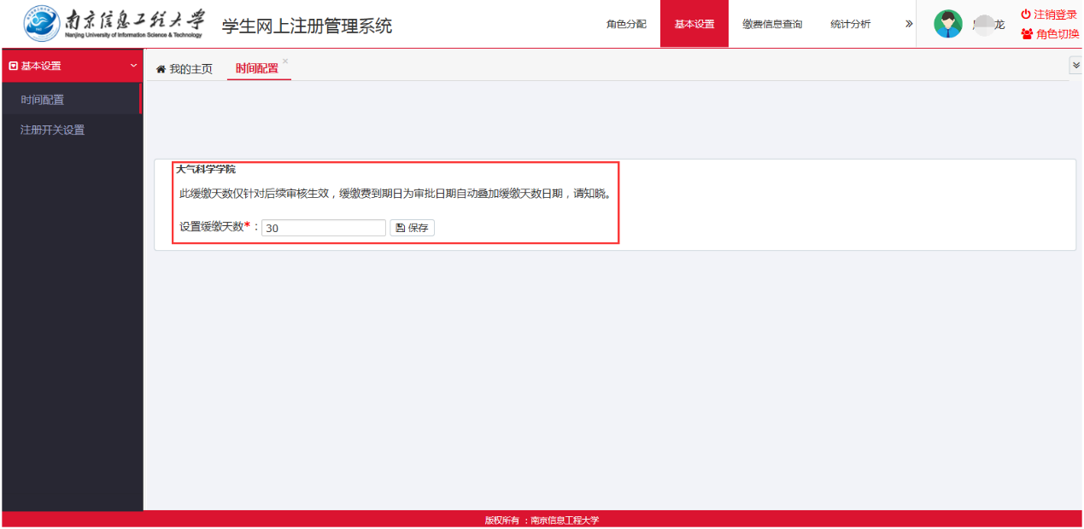
3.2 点击“注册开关设置”菜单，此处为设置注册功能开关开启操作。默认为关闭状态。点击“开启”后，学生可以进行注册操作。（开启开关之前，请确认本学院辅导员与学生是否添加完成）
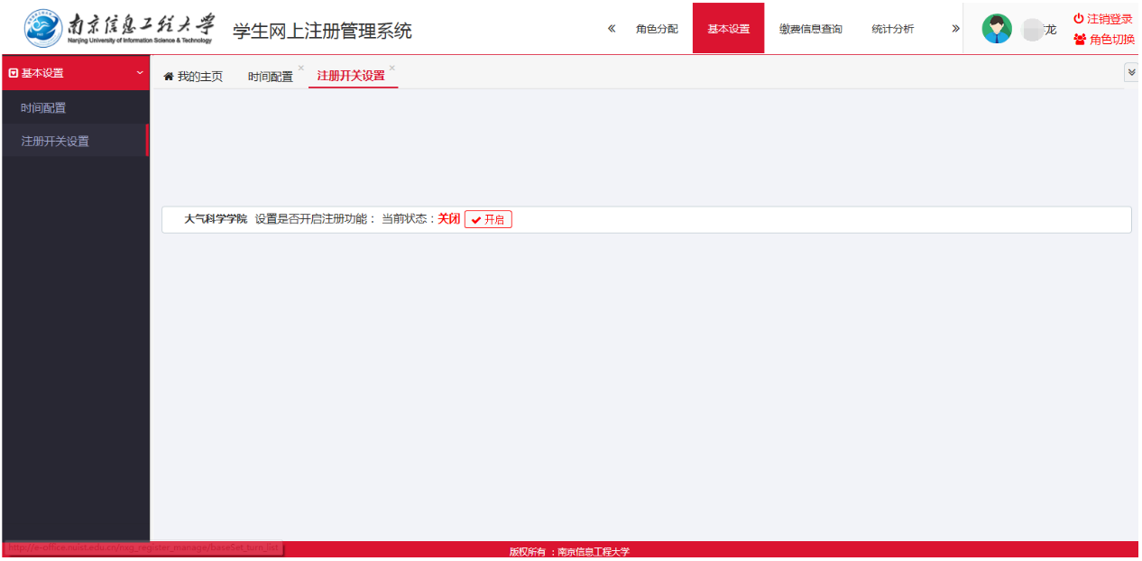
4、“缴费信息查询”包括“学生注册管理”、“学生缴费信息管理”、“学生贷款信息管理”、“学生缓缴费历史记录查询”四个菜单。
4.1 点击“学生注册管理”界面，此处可查看所有被认领学生的注册状态，可按照条件多维度查询。可对学生进行单条及全部发送短信和微信通知。标题和内容可自拟。
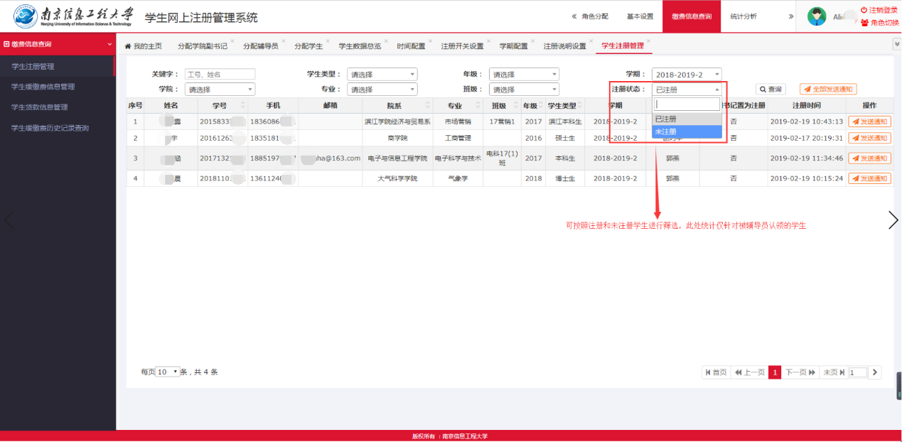
4.2 点击“学生缓缴费管理”此处可以查看所有进行缓缴费的学生信息以及对应辅导员，点击“详情”按钮，可查看学生的的相关申请信息及审批信息，如图下所示。
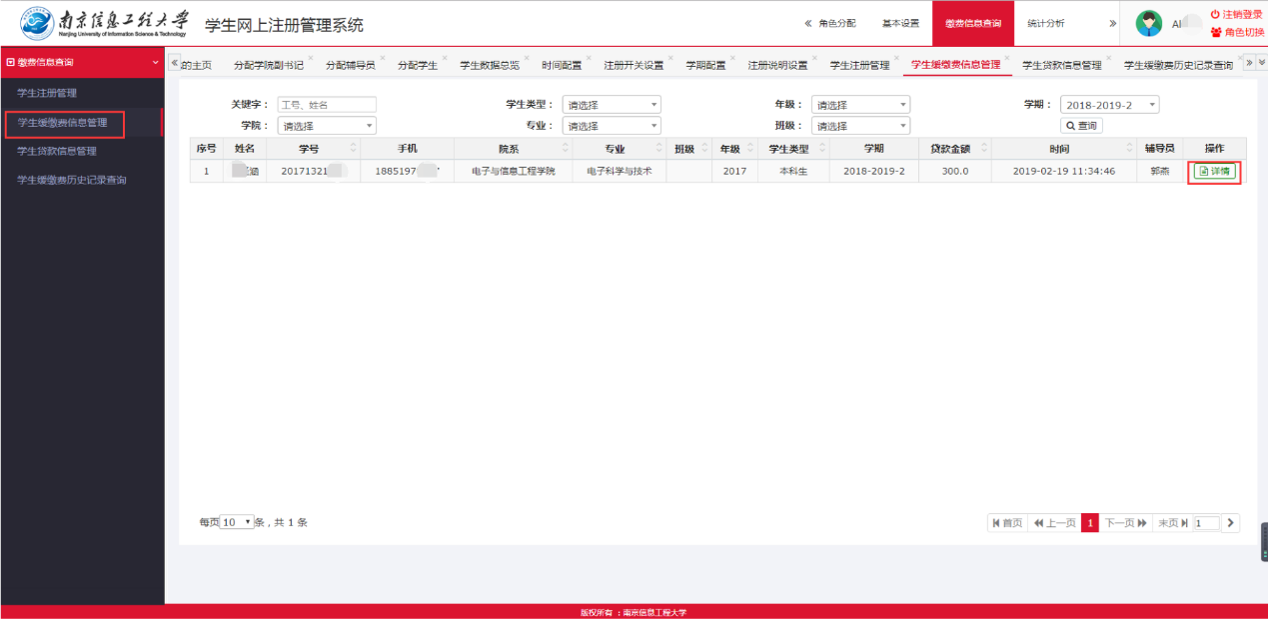
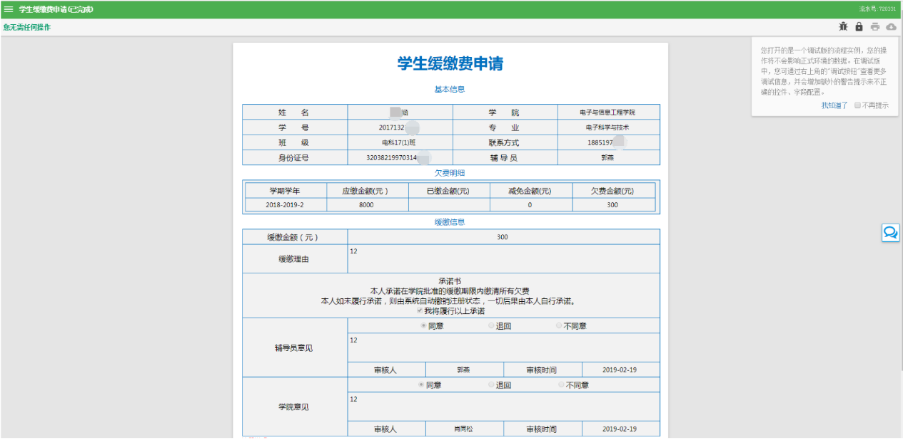
4.3 点击“学生贷款信息管理”可以查看所有申请贷款的学生基本信息，点击详情可查看学生的的相关申请信息及审批信息，同上图所示。
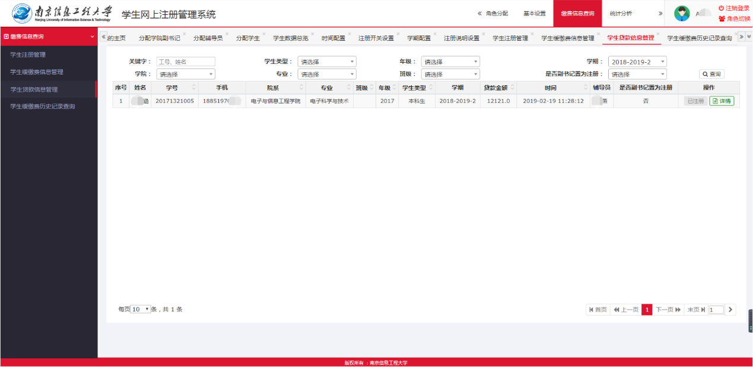
4.4 点击“学生缓缴费历史记录查询”界面可以查看学生所有缓缴费次数及历史缓缴费的情况。
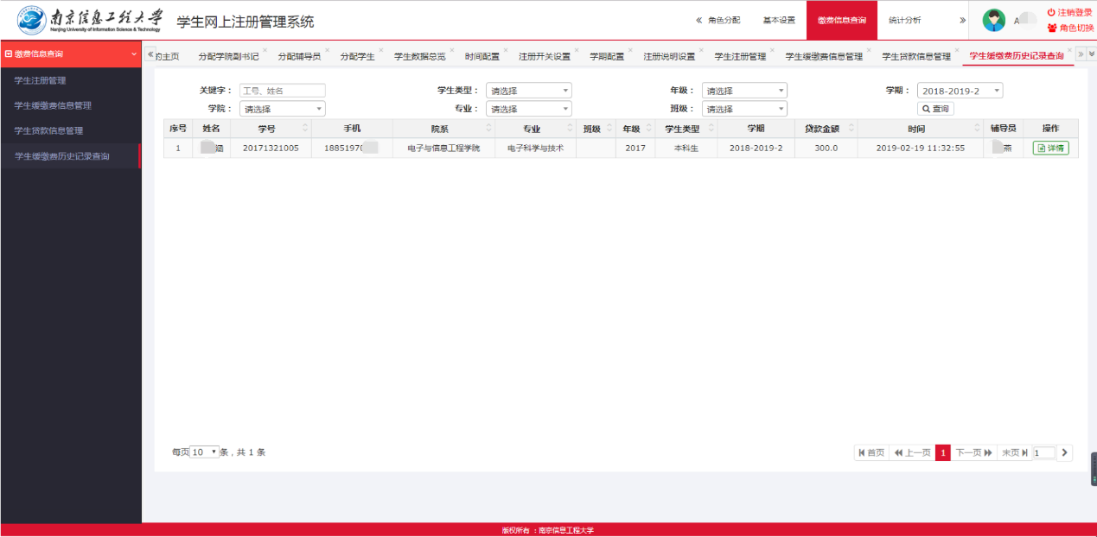
5、“统计分析”即“注册信息统计表“菜单。
5.1点击“注册信息统计表”此处为统计全校学生的注册情况以及相关注册方式的统计人数，点击数字可查看具体人员名单。
